***Домашнее задание №10_LOGIC_TASKS***

1. *Напишите функцию, которая переупорядочивает цифры каждого числового элемента в массиве в порядке возрастания (asc) или убывания (desc).*

***reorderNums([515, 341, 98, 44, 211], "asc") ➞ [155, 134, 89, 44, 112]***

***reorderNums ([515, 341, 98, 44, 211], "desc") ➞ [551, 431, 98, 44, 211]***

***reorderNums ([63251, 78221], "asc") ➞ [12356, 12278]***

***reorderNums ([63251, 78221], "desc") ➞ [65321, 87221]***

***reorderNums ([1, 2, 3, 4], "asc") ➞ [1, 2, 3, 4]***

***reorderNums ([1, 2, 3, 4], "desc") ➞ [1, 2, 3, 4]***

1. *Напишите функцию, которая принимает закодированную строку и возвращает объект в соответствии со следующим примером:*

***parseCode("John000Doe000123") ➞ { firstName: "John", lastName: "Doe", id: "123"}***

***parseCode("michael0smith004331") ➞ { firstName: "michael", lastName: "smith", id: "4331"}***

***parseCode("Thomas00LEE0000043") ➞ { firstName: "Thomas", lastName: "LEE", id: "43"}***

***Домашнее задание №10_CATS***

*У вас есть блок в виде карточки:*

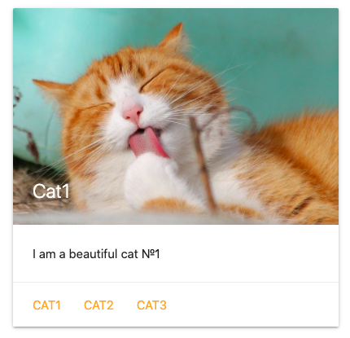

*При клике на кнопки cat1 или cat2 или cat3, вам необходимо отобразить фотографию соответствующего кота, т.е. картинки с названием cat1.jpg, cat2.jpg, cat3.jpg. При клике на любого кота также должно изменяться название с Cat1 на Cat2 или Cat3. Также описание под котом нужно изменять.*

*Ниже у вас будет представлен список всех котов:*

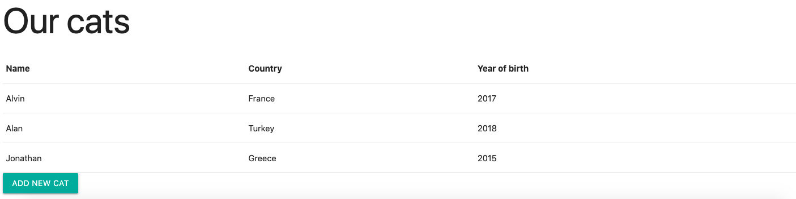

*При нажатии на кнопку “Add new cat”, вам необходимо создать новую строку в таблице(тег tr), и внести в список любую информацию нового питомца.*

*В правом верхнем углу, у вас будет представлен такой блок:*



*Вам необходимо при клике на слово “Изменить тему” поменять картинку с солнца на луну, и на всей странице изменить backhground с светлого на темный цвет. Соответственно весь текст в темном background должен иметь белый цвет.*

*Пример страницы со светлым фоном(по умолчанию )*

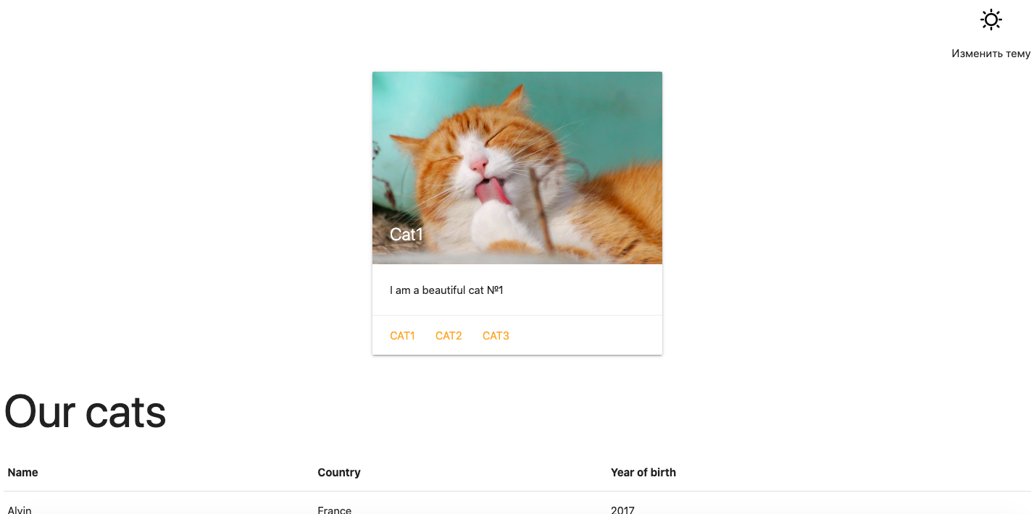

*Пример страницы с темным фоном(после клика изменить тему)*

